ЛГТУ-702 |  | Тренажер со штангой 25 кг
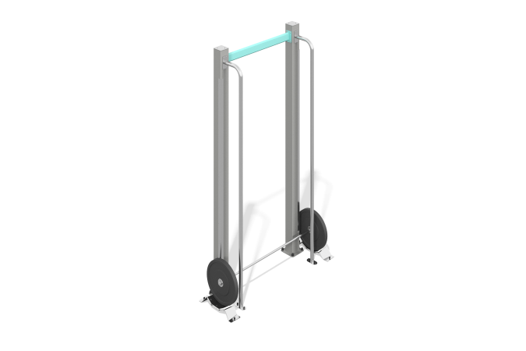

Размеры, мм: | 532x1629x2637 | Вес, кг: | 122.268
Характеристики материалов
Материалы: металл, пластик HDPE.
Комплектация: опорные столбы – 2 шт , перекладины – 1 шт., ограничитель - 2 шт., штанга - 1 шт., комплект крепежа - 1 шт.
Тренажер состоит из двух опорных столбов выполненных из металлической трубы 120х120 мм с толщиной стенки 3 мм и перекладины выполненных из круглой металлической трубы диаметром 33,5 мм с толщиной стенки 2,8 мм. Верхняя часть столбов закрыта нержавеющей заглушкой толщиной 5 мм. Демпфер для штанги из пластика HDPE толщиной 15 мм. Ограничитель, который сдерживает штангу, из нержавеющей трубы диаметром 42,4 мм с толщиной стенки 2 мм. Гриф для штанги из нержавеющей трубы 25 мм.
В комплексе используется крепеж из нержавеющей стали. Выступающие части резьбовых соединений и открытые части труб закрыты пластиковыми заглушками.
Покрытие элементов:
- металл - порошковый цинкогрунт, порошковая краска.

